SRT Anschlusshandbuch
SRT ermöglicht das Senden von Video und Audio über das öffentliche Internet. Es ist eine Punkt-zu-Punkt-Verbindung zwischen 2 Computern. Es wird kein zusätzlicher Server benötigt. Wichtig ist, dass auf einer Seite der Computer (Sender oder Empfänger) entweder über eine öffentliche IP verfügt, oder dass ein Port forwarding zum Rechner eingerichtet ist. Das Portforwarding ist NUR AUF EINER SEITE nötig.
Es ist wichtig zu verstehen, dass die drei Verbindungsarten NICHTS mit der Senderrichtung zu tun haben.
SRT bei VMIX kennt 3 verschiede Verbindungs-Typen
- Caller: die Caller Seite ist die Seite, von der Du die die öffentliche IP-Adresse NICHT kennst oder nicht benutzen kannst. (z.B ein Mobile Pohone oder ein GSM Modem)
- Listener: die Listener Seite ist die, von welcher Du die öffentliche IP-Adresse kennst.
- Rendezvous: im Rendezvous-Modus initiieren beide Knoten die Kommunikation. Der Rendezvous-Modus wird verwendet, wenn sich beide Knoten hinter Firewalls befinden und sollte die Kommunikation ohne Konfiguration der Firewall ermöglichen. Meistens (in 99% aller Fälle) funktionier Rendevous aber nur hinter einem Router, da wegen PAT (Port Adress Translation) die Ports nicht korrekt weitergegeben werden können. Warum Rendevous Mode eigentlich nicht verwendet wird, liest Du hier.Why Aren't People Using SRT's Rendezvous Mode?
Wenn Du beide Computer im selben Netzwerk hast, ist es ev. möglich, dass nur Rendevous eine Verbindung herstellen kann. Normalerweise funktionieren innerhalb eines Netzwerkes aber caller und listner auch.
REGEL: die Aussenstelle ist immer der Caller, das Studio immer der Listener, egal ob die Aussenstelle ein Signal empfängt oder sendet.
Voraussetzungen:
- Die öffentliche Internet Adresse auf einer Seite. (Nicht die deines Computers nach dem Router, sondern die IP Adresse davor. Diese findest Du mit einem Service wie https://www.whatismyip.com oder googele „what is my public IP“. In meinem Fall wäre die Adresse 277.277.277.27
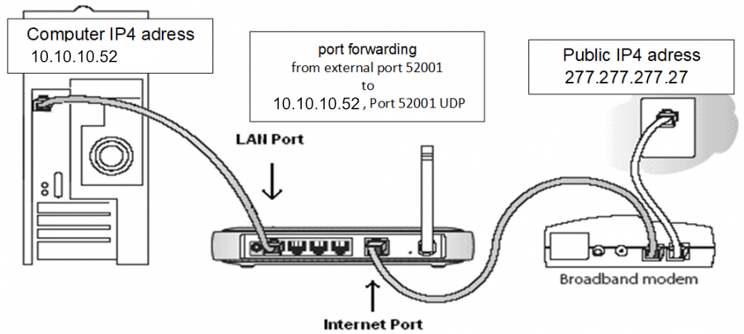
- Die IP-Adresse deines Computers nach dem Router, in diesem Fall 10.10.10.52
- Einen offenen UDP Port in ihrem Router, welche die Verbindung durch die Firewall ihres Routers zu deinem Computer zulässt. https://de.wikipedia.org/wiki/Portweiterleitung
- In unserem Beispiel verwenden wir die UDP Adressen 52001 und 52002. Konsultiere das Handbuch deines Routers, wie Du ein Port forwarding einrichtest. Bei meinem Router sieht das so aus.
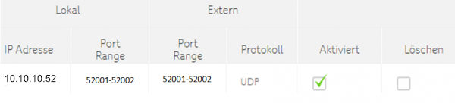
Bei den meisten Routern kannst Du die Portweiterleitung für TCP oder UDP oder beide wählen. Wähle UDP oder beides.

Beispiel für eine SRT Verbindung mit vMix
vMix auf beiden Seiten, mindestens Version 23.0.0.31 Es reicht die HD Version für 60$.
Und Du kennst die PUBLIC IP der Empfängerseite!
In diesem Fall ist dein Sendecomputer der Caller, dein Empfängercomputer der Listener.
ALLE IP's und PORTS sind NUR BEISPIELE

Sender Seite
in diesem Beispiel der CALLER
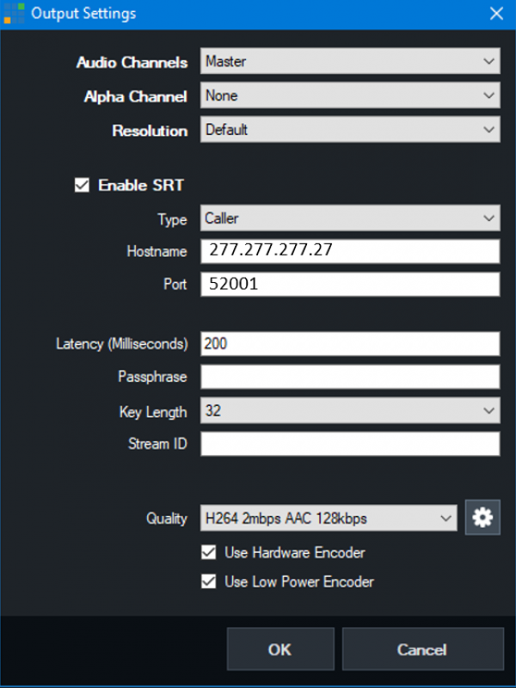
- SRT aktivieren
- Typ caller, Port 52001
- Hostname ist die öffentliche IP des Empfänger-Modems, in diesem Fall 277.277.277.27. Die öffentliche IP-Adresse kann mit „google my IP“ oder https://www.whatismyip.com gefunden werden (sie kann kein 4G-Modem oder Mobiltelefon sein, da mobil devices keine eigene öffentliche IP erhalten, sondern eine Pool-IP, die keine Portforwarding erlaubt.
- Du kannst die Latenzzeit auf das 4-fache der Ping-Zeit einstellen. Wenn deine Verbindung nicht zuverlässig ist, erhöhe die Latenzzeit. Beginne mit einer Latenzzeit von 200ms, gehe höher, bis zu 30 Sekunden, für schlechte Leitungen, niedriger bis 80ms für SUPERleitungen.
- Du kannst auch eine Passphrase einstellen um deine SRT-Verbindung zu verschlüsseln. Die Passphrase muss auf beiden Seiten gleich eingestellt werden.

Empfänger Seite
in diesem Beispiel der Listener
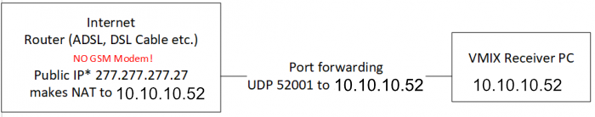
in vMix, Input hinzufügen
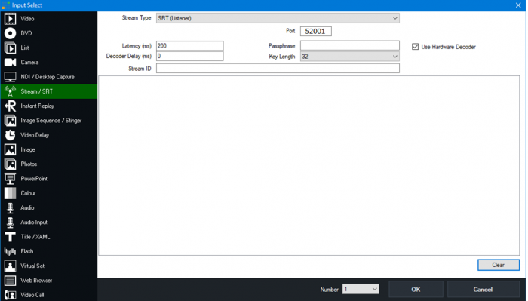
- Stream-Typ: SRT-Listener und den GLEICHEN Port, den Du auf der Senderseite gewählt hast. Dein Router leitet diesen Port an die IP deines Computers weiter (in diesem Beispiel 10.10.10.52)
- Beginne mit dem H264-Codec, mit 1,5 Mbps. KEIN HARDWARE-ENCODING.
- Wenn die Verbindung funktioniert, Hardware-Encoding AKTIVIEREN.
- Wenn die Verbindung immer noch funktioniert, versuche HEVC(H265). Mit HEVC(H265) hast Du die gleiche Bildqualität, aber mit 1/4 weniger Bandbreite. Aber nicht jede GPU kann HEVC(H265) verarbeiten!
- Wenn die Verbindung immer noch funktioniert, erhöhe die Bandbreite.
- Wenn Du nicht innerhalb von 2 Sekunden ein Bild erhältst, stimmt etwas nicht.
- Wenn Du beginnst, IPs oder Ports zu ändern, fahre VMIX auf beiden Seiten herunter und starte es neu! SRT kann ein langes Gedächtnis haben….
- Wenn deine Verbindung Störungen aufweist, erhöhe die Latenzzeit. Du musst das Gleichgewicht zwischen Latenzzeit (Interferenz) und Bandbreite (Bildqualität) finden.

Beispiele für Portweiterleitung mit Larix Broadcaster/Player und vMix
Mit SRT können Sie Video und Audio über das öffentliche Internet senden.
Es handelt sich um eine Punkt-zu-Punkt-Verbindung zwischen 2 Computern. Es wird kein zusätzlicher Server benötigt.
Wichtig ist, dass eine Seite (Sender oder Empfänger) entweder eine feste öffentliche IP hat, oder dass eine Portweiterleitung auf den Computer eingerichtet ist. Dies ist NUR auf einer Seite nötig.
Im Beispiel unten ist die vMix-Maschine immer der Listener, egal ob sie sendet oder empfängt.
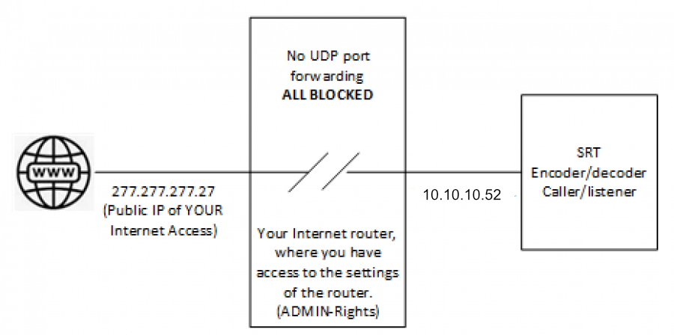
Nummern und IP-Adressen sind nur Beispiele! Die IP-Adressen musst Du von Ihrem Internet-Provider und deinem Router übernehmen.
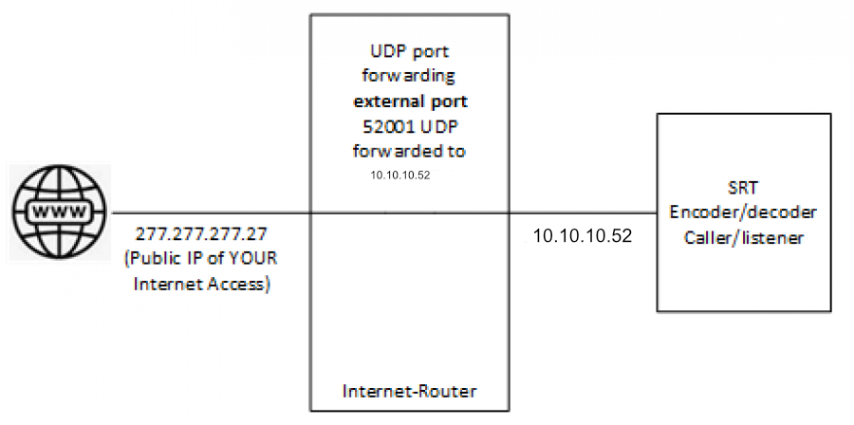
Nummern und IP-Adressen sind nur Beispiele! Die IP-Adressen musst Du von Ihrem Internet-Provider und deinem Router übernehmen.
Es ist wichtig zu verstehen, dass die Übertragungsrichtung nichts mit Caller oder Listner zu tun hat. Der Caller ist immer die Seite, von der aus Du den Router NICHT steuern kannst, z. B. dein Mobiltelefon.
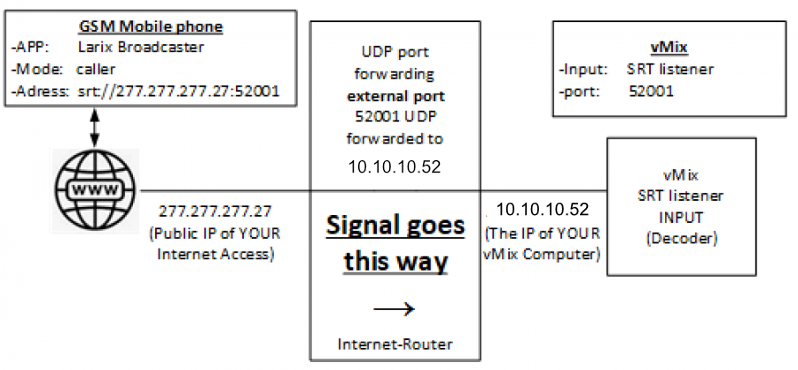
Alle Port-Nummern und IP-Adressen sind nur Beispiele! Die IP-Adressen musst Du von Ihrem Internet-Provider und deinem Router übernehmen.
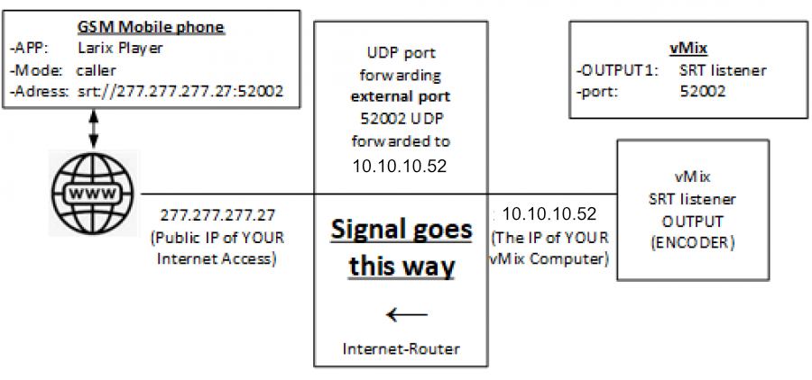
Alle Port-Nummern und IP-Adressen sind nur Beispiele! Die IP-Adressen musst Du von Ihrem Internet-Provider und deinem Router übernehmen.

